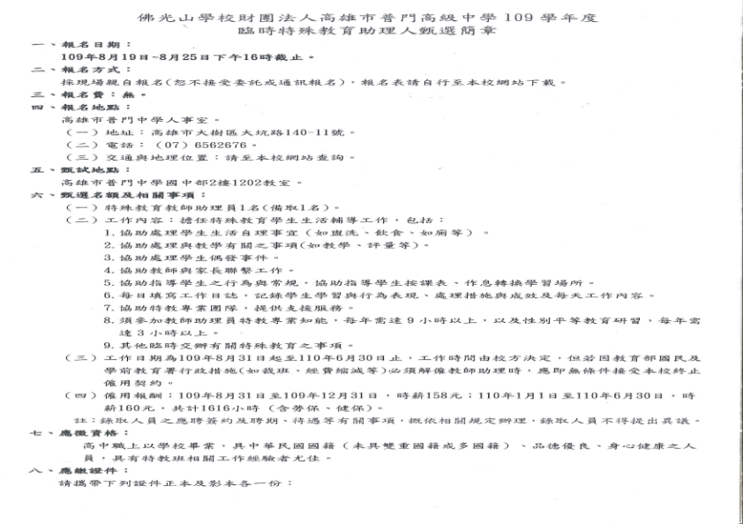
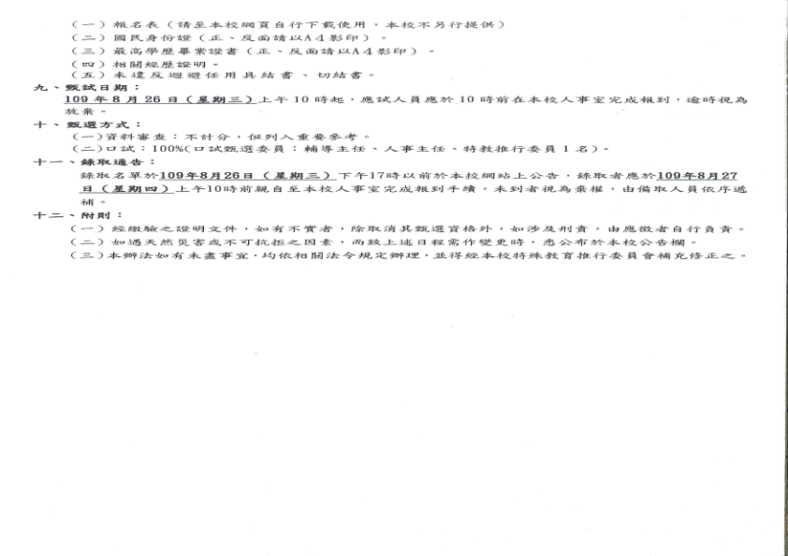
佛光山學校財團法人高雄市普門高級中學109學年第1學期特殊教育教師助理員甄選報名表
姓名 |  | 性別 |  | 出生年月日 |  | 年 月 日 |  | 貼相片處  （請自行裁剪）
現職 |  |  |  | 身分證字號
通訊處 | 永久：______________________________________  現在：______________________________________  電子信箱：__________________________________ |  |  |  |  | 電話：______________  電話：______________
婚姻狀況 | □已婚 □未婚 □其他（請說明）：________________________________
教育程度 | 學校名稱 | 日夜間部 | 科系 |  | 組別 |  | 起迄時間
教育程度 |  |  |  |  |  |  | 年 月至 年 月
教育程度 |  |  |  |  |  |  | 年 月至 年 月
教育程度 |  |  |  |  |  |  | 年 月至 年 月
工作經歷 | 曾服務之機關學校 | 職稱 | 起迄年月 |  | 曾服務之機關學校 |  | 職稱 |  | 起迄年月
個人專長 | 1. ________________________________________ |  |  |  | 3. ________________________________________
個人專長 | 2. ________________________________________ |  |  |  | 4. ________________________________________
說明 | - 請先填妥本表並簽章，報名時請依序國民身分證、報名表、畢業證書排好並於左上角用迴紋針夾緊。  - 有關證件以原始證件為準，正本驗畢發還，留影印本。  - 請親自報名或委託報名（通訊報名不受理）  - 審核如有異議，得最晚於109年8月26日上午11時以前以書面檢附有關證件送審核人員審核。  - 外國學歷證件需先完成驗證，否則不予承認。
填表人簽章： |  |  |  |  | 填表日期： 年 月 日
---------------------------------------------------------------------------------------------------------- ------------------

※注意事項
1.甄試地點：高雄市普門中學國中部二樓1202教室。(地址：高雄市大樹區大坑路140-11號)
2.時 間：109年8月26日（星期三）上午10時00分。
3.電 話：(07)6562676。
4.請攜帶國民身分證及本甄試證。
5.請於當日上午10時前攜帶此證辦理報到，逾時取消應試資格。
6.口試時間為上午10時起依編號進行。
7.遇天然災害為人力所不能抗拒而需延期時，請依本校公告日期另行應試，請來電查詢或自行上網查詢，本校不另行通知。
8.錄取名單將於109年8月26日下午17時前於本校網站上公告，不另行個別通知。
9.錄取者須於109年8月27日上午10時前檢齊相關證件至本校人事室完成報到手續，未到者視同棄權，隨即電話通知備取者依序遞補。

切 結 書
本人 （姓名）生於 年 月 日，參加佛光山學校財團法人高雄市普門高級中學特殊教育約僱教師助理員甄選，具結所填資料及所附證件確實無誤，且確無公務人員任用法第二十八條第一項第一款至第九款所定不得任用之情事，如有不實，願負法律責任，並無條件繳回已領之薪津，特此切結。

具切結書人： 簽名蓋章

國民身分證統一編號：

通 訊 處：

聯絡電話：

中華民國109年8月26日

備註：
一、公務人員任用法第二十八條第一項第一款至第七款所定不得任用之情事：
(一)未具或喪失中華民國國籍者。
(二)具中華民國國籍兼具外國國籍者。但其他法律另有規定者，不在此限。
(三)動員戡亂時期終止後，曾犯內亂罪、外患罪，經判刑確定或通緝有案尚未結案者。
(四)曾服公務有貪污行為，經判刑確定或通緝有案尚未結案者。
(五)犯前二款以外之罪，判處有期徒刑以上之刑確定，尚未執行或執行未畢者。但受緩刑宣告者，不在此限。
(六)依法停止任用者。
(七)褫奪公權尚未復權者。
(八)受禁治宣告，尚未撤銷者。
(九)經合格醫師證明有精神病者。

二、證件或資料有偽造或不實情事。

具 結 書

具結人 為擔任佛光山學校財團法人高雄市普門高級中學之臨時人員，茲聲明本人非屬進用時之機關首長或其上級機關首長之配偶及三親等以內血親、姻親，亦非屬進用單位主管之配偶及三親等以內血親、姻親，若有違反，或有不實情事者，願負法律及契約責任，特立具結書為證。

中華民國109年8月26日

佛光山學校財團法人高雄市普門高級中學特殊教育教師助理員契約書
佛光山學校財團法人高雄市普門高級中學（以下簡稱甲方）為應業務需要僱用 君（以下簡稱乙方）為甲方臨時人員（教師助理員），依據勞動基準法訂定契約並共同遵守。
一、僱用期間：自中華民國109年8月31日起至110年6月30日止(部分工時，工作時間由校方決定，共計1616小時)。
二、工作內容與標準：擔任特殊教育學生生活輔導工作，包括：
1.協助處理學生生活自理事宜（如盥洗、飲食、如廁等）。
2.協助處理與教學有關之事項(如教學、評量等)。
3.協助處理學生偶發事件。
4.協助教師與家長聯繫工作。
5.協助指導學生之行為與常規，協助指導學生按課表、作息轉換學習場所。
6.每日填寫工作日誌，記錄學生學習與行為表現、處理措施與成效及每天工作內容。
7.協助特教專業團隊，提供支援服務。
8.須參加教師助理員特教專業知能，每年需達9小時以上，以及性別平等教育研習，每年需達3小
時以上。
9.其他臨時交辦有關特殊教育之事項。
三、僱用報酬：由甲方於109年8月31日至109年12月31日按時薪支給新臺幣158元整；110年1月
1日至 110年6月30日按時薪支給新臺幣160元整。(含勞保、健保)。
四、受僱人不得以任何理由請求納編，並於工作時數裁減時，即無條件由學校終止僱用契約。
五、在僱用期間，乙方應負責完成本契約所訂工作內容與標準，暨受甲方工作上之指派調遣，其工作方法及差假勤惰管理應遵守甲方之一切規定，如因工作不力或違背上述有關規定，甲方得隨時解僱，並得請求因此所受之損害。
六、有下列情形之一者，應予解僱：
1.貽誤公務，造成重大過失，導致不良後果者。
2.涉及貪污案件，經提起公訴者。
3.圖謀不法利益、言行不檢，致嚴重損害政府或公務人員聲譽者。
4.侮辱、誣告或脅迫長官，經查屬實者。
5.挑撥離間或破壞紀律，經查屬實者。
6.無故曠職繼續達4次者。
七、乙方如因特別事故，須於僱用期滿前先行離職時，應於1個月前提出申請，經甲方同意並辦妥離職
手續後，方得終止契約。
八、僱用期間屆滿後，除雙方同意簽訂契約續僱外，乙方應依規定辦妥離職手續。
九、約僱人員之僱用，除依本契約書約定外，應依行政院暨所屬機關約聘僱人員僱用辦法及相關法令規
定辦理。
十、本契約書一式2份，雙方各執1份。

立合約書人：
甲 方：佛光山學校財團法人高雄市普門高級中學
校 長：蔡國權
地 址：高雄市大樹區大坑路140-11號
乙 方：
身分證字號：
地 址：

中華民國109年8月26日

